1.pielikums
Iepirkuma (identifikācijas Nr.RD IKSD 2019/19)
nolikumam

TEHNISKĀ SPECIFIKĀCIJA
- VISPĀRĪGĀS PRASĪBAS

  - Pretendents ievēro šādas ēdināšanas pakalpojuma sniegšanas prasības:
    - organizēt izglītojamo ēdināšanu, ievērojot normatīvajos aktos noteiktās prasības un veselīga uztura principus;
    - izstrādāt nedēļas ēdienkartes un tehnoloģiskās kartes, izmantojot Iepirkuma nolikuma 2.pielikumā minētās ēdienkartes un tehnoloģiskās kartes vai arī sagatavojot citas ēdienkartes un tehnoloģiskās kartes, kurās ēdiena sortiments, enerģētiskā vērtība un uzturvērtība atbilst normatīvo aktu un Skolas prasībām;
    - saskaņot ar Skolas atbildīgo personu ne vēlāk kā 3 dienas iepriekš katras nākamās nedēļas ēdienkarti un tai atbilstošas tehnoloģiskās kartes;
    - ja konkrētās Iepirkuma daļas tehniskajā specifikācijā iekļauta prasība nodrošināt 1. – 12.klašu izglītojamajiem arī brokastis un launagu, sagatavot un saskaņot ar Skolas noteikto personu brokastu un launaga ēdienkartes un tehnoloģiskās kartes;
    - Skolas apstiprināto ēdienkarti izvietot izglītojamajiem, vecākiem un darbiniekiem pieejamā vietā (pie katras ēdiena izdales letes Skolas ēdnīcā, Skolas mājas lapā un/vai ziņojumu stendā);
    - saskaņā ar pretendenta tehnisko piedāvājumu izmantot ēdināšanas pakalpojuma nodrošināšanai produktus, kuri atbilst bioloģiskās lauksaimniecības, nacionālās pārtikas kvalitātes shēmas vai lauksaimniecības produktu integrētās audzēšanas prasībām (turpmāk - BL, NPKS, LPIA);
    - izglītojamo ēdināšanā izmantot Iepirkuma tehniskajā piedāvājumā BL, NPKS, LPIA produktu tabulā norādītos produktus, nodrošinot, ka pārtikas preču pavadzīmēs piegādāto produktu nosaukumi atbilst Iepirkuma tehniskajā piedāvājumā BL, NPKS, LPIA produktu tabulā norādīto produktu nosaukumiem, lai nodrošinātu iespēju izsekot produktu izcelsmi un atbilstību tehniskajam piedāvājumam Iepirkumā;
    - ja objektīvu, no pretendenta neatkarīgu iemeslu dēļ BL, NPKS, LPIA produktu klāstā nepieciešamas izmaiņas, saskaņot ar Pasūtītāju izmaiņas, aizstājot Iepirkuma tehniskajā piedāvājumā BL, NPKS, LPIA produktu tabulā norādīto produktu ar līdzvērtīgu produktu, kas atbilst BL, NPKS, LPIA prasībām;
    - ēdienkartēs norādīto ēdienu gatavošanā dot priekšroku svaigiem un sezonāliem pārtikas produktiem, ņemot vērā augļu un dārzeņu pieejamībai tirgū atbilstoši Zemkopības ministrijas izstrādātajam vietējo augļu un dārzeņu pieejamības kalendāru, kas publicēts Iepirkumu uzraudzības biroja mājaslapā internetā;
    - nodrošināt pasniegšanas dienā svaigi pagatavotu ēdienu no dabīgiem, neapstrādātiem pārtikas produkti (piemēram, gaļa, zivis, olas, graudaugi, augļi, dārzeņi, kartupeļi), kas nav ģenētiski modificēti, nesatur ģenētiski modificētus organismus un nesastāv no tiem, kā arī papildus iekļaut uzturā arī apstrādātus un pārstrādātus pārtikas produktus (piemēram, maizi, jogurtu, sieru, gaļas produktus), kas nesatur ģenētiski modificētus organismus, nesastāv no tiem un nav no tiem ražoti, kam nav pievienoti aromatizētāji un pārtikas piedevas, kas noteiktas Ministru kabineta 13.03.2012. noteikumos Nr.172 „Noteikumi par uztura normām izglītības iestāžu izglītojamiem, sociālās aprūpes un sociālās rehabilitācijas institūciju klientiem un ārstniecības iestāžu pacientiem”;
    - nodrošināt ēdināšanas pakalpojuma sniegšanai papildus nepieciešamo tehnisko aprīkojumu (inventāru un saimniecības pamatlīdzekļus) un nodrošināt virtuves tehniskā aprīkojuma apkopi par saviem līdzekļiem;
    - ēdienu gatavošanā un uzglabāšanā dot priekšroku energoefektīvām un ūdens taupīšanas iespējām atbilstošām virtuves iekārtām;
    - pakalpojuma sniegšanā dot priekšroku ledusskapjiem un saldētavām, kuri nesatur ozona slāni noārdošas vielas;
    - ēdienus un dzērienus servēt, izmantojot vairakkārt lietojamos galda piederumus;
    - trauku mazgāšanai lietot videi draudzīgus (fosfātus nesaturošus) mazgāšanas līdzekļus;
    - dot priekšroku videi draudzīgai piegādei, lai samazinātu vides piesārņojumu ar izplūdes gāzēm no autotransporta un ceļa infrastruktūras slodzi;
    - dot priekšroku produktiem lielākā iepakojumā vai tādā iepakojumā, kas ir videi draudzīgs vai kura lielākā daļa ir otrreizēji pārstrādājama, vai kura to pieņem atkārtotai izmantošanai;
    - ieteicams veikt atbilstošu atkritumu apsaimniekošanu, šķirojot atkritumus, kas nododami tālākai pārstrādei vai reģenerācijai, – bioloģiski noārdāmos atkritumus, stiklu, papīru un kartonu, metālu, PET, plastmasas;
    - par saviem līdzekļiem veikt ēdnīcas, t.sk., ēdnīcas grīdu ikdienas uzkopšanas darbus atbilstoši higiēnas prasībām;
    - pēc Skolas pieprasījuma nodrošināt atbilstošu ēdināšanu gadījumos, kad izglītojamajam ir ārsta apstiprināta diagnoze (piemēram, celiakija, cukura diabēts, pārtikas alerģija), kuras dēļ ir nepieciešama uztura korekcija;
    - nodrošināt kvalitatīva un nekaitīga dzeramā ūdens pieejamību bez maksas;
    - pēc Skolas pieprasījuma nodrošināt dalību Latvijas Republikas un Eiropas Savienības atbalsta programmā skolu apgādei ar augļiem, dārzeņiem un pienu;
    - pēc Skolas pieprasījuma veikt aptaujas un citus pasākumus saistībā ar pakalpojumu kvalitātes izvērtējumu, kā arī īstenot sadarbību ar Skolu, izglītojamajiem un izglītojamo vecākiem, lai uzlabotu pakalpojuma kvalitāti;
    - ne retāk kā reizi gadā iesniegt Skolai apliecinājumu, ka pretendents saskaņā ar Bērnu tiesību aizsardzības likuma 72.pantu ir pieprasījis no Iekšlietu ministrijas Informācijas centra Sodu reģistra ziņas par personām (darbiniekiem), kuras strādā/-ās un sniegs ēdināšanas pakalpojumus Skolā, kā arī apņemas pēc iestādes pieprasījuma uzrādīt Soda reģistra izziņu;
    - veikt visas nepieciešamās darbības, lai no ēdināšanas uzņēmuma puses nodrošinātu personalizētās viedkartes “Skolēna e karte” izmantošanu pašvaldības apmaksātu brīvpusdienu uzskaitei un bezskaidras naudas norēķiniem saskaņā ar pašvaldības normatīvajiem aktiem, Pasūtītāja un Skolas norādījumiem;
    - sagatavot un iesniegt elektroniskos rēķinus ar Pasūtītāju noslēgtajos līgumos noteiktajā kārtībā.
  - Līguma slēgšanas tiesību piešķiršanas gadījumā pretendents slēdz šādus līgumus:
      - ēdināšanas pakalpojumu līgumu (10.pielikums – līguma projekts);
    - virtuves telpu, palīgtelpu, iekārtu, inventāra un zemes nomas līgumu (11.pielikums – līguma projekts) (nav attiecināms uz Iepirkuma 4. un 5.daļu);
    - līgumu par izglītojamo ēdināšanas pakalpojumiem, kuri saskaņā ar normatīvajiem aktiem tiek segti no valsts un pašvaldības budžetā paredzētajiem līdzekļiem;
    - atkritumu apsaimniekošanas pakalpojumu līgumu ar attiecīgo pakalpojumu sniedzēju;
    - atsevišķu rakstisku vienošanos pie nomas līguma normatīvajos aktos noteiktajā kārtībā, ja nomnieks ar virtuvi tehniski saistītās (integrētas) telpas papildus skolas ēdināšanas pakalpojuma nodrošināšanai izmanto citas komercdarbības nodrošināšanai, izņemot gadījumus, kad nomnieks ēdamzālē ir izvietojis bufeti vai izdales leti, lai nodrošinātu skolas virtuvē gatavoto ēdienu (pamatēdienu, to piedevu, zupu, salātu, desertu) izsniegšanu, kuri paredzēti kompleksajā un/vai izvēles ēdienkartē, kas izvietota apmeklētājiem pieejamā vietā un kurā norādīti ēdienkartē iekļauto ēdienu porcijas svars, uzturvērtība un enerģētiskā vērtība.
  - Līguma slēgšanas tiesību piešķiršanas gadījumā pretendents saskaņā ar Skolas sagatavoto rēķinu veic šādus maksājumus:
    - par virtuves telpu, palīgtelpu, iekārtu, inventāra un zemes nomu, kas norādīta attiecīgajā Iepirkuma daļā;
    - par izmantoto elektroenerģiju saskaņā ar patēriņa skaitītāja rādījumiem atbilstoši elektroenerģijas pakalpojumu sniedzēja tarifiem;
    - par apkuri, kuras maksa tiek aprēķināta proporcionāli iznomāto telpu platībai;
    - par ūdens apgādes un kanalizācijas pakalpojumiem saskaņā ar patēriņa skaitītāja rādījumiem atbilstoši pakalpojumu sniedzēja tarifiem;
    - ja ūdens patēriņa skaitītāji nav uzstādīti, līdz ūdens patēriņa skaitītāju uzstādīšanai par ūdens apgādes un kanalizācijas pakalpojumiem atbilstoši šādam aprēķinam: 0.0567 m3 (vidējais ūdens patēriņš mēnesī uz vienu iestādes izglītojamo) reizināts ar iestādes izglītojamo kopējo skaitu;
    - ja attiecīgajā skolā ir autonomā apkure, par patērēto karsto ūdeni atbilstoši karstā ūdens uzsildīšanas tarifa aprēķinam, kurš veikts, pamatojoties uz Rīgas pašvaldības noteikto patērētās siltumenerģijas sadales un maksas aprēķināšanas kārtību un AS „Rīgas Siltums” noteiktajiem tarifiem.
  - Pretendents sniedz ēdināšanas pakalpojumus saskaņā ar šādiem normatīvajiem aktiem:
    - Pārtikas aprites uzraudzības likums;
    - Bērnu tiesību aizsardzības likums;
    - Ministru kabineta 13.03.2012. noteikumi Nr.172 „Noteikumi par uztura normām izglītības iestāžu izglītojamiem, sociālās aprūpes un sociālās rehabilitācijas institūciju klientiem un ārstniecības iestāžu pacientiem”;
    - Ministru kabineta 28.12.2010. noteikumi Nr.1206 „Kārtība, kādā aprēķina, piešķir un izlieto valsts budžeta līdzekļus pamatizglītības iestādēs skolēnu ēdināšanai”;
    - Ministru kabineta 12.08.2014. noteikumi Nr.461 „Prasības pārtikas kvalitātes shēmām, to ieviešanas, darbības, uzraudzības un kontroles kārtība”;
    - Ministru kabineta 26.05.2009. noteikumi Nr.485 „Bioloģiskās lauksaimniecības uzraudzības un kontroles kārtība”;
    - Ministru kabineta 15.09.2009. noteikumi Nr. 1056 „Lauksaimniecības produktu integrētās audzēšanas, uzglabāšanas un marķēšanas prasības un kontroles kārtība”;
    - Ministru kabineta 29.09.2015. noteikumi Nr.545 „Pārtikas apritē nodarbināto personu apmācības kārtība pārtikas higiēnas jomā”;
    - Ministru kabineta 27.12.2002. noteikumi Nr.610 „ Higiēnas prasības izglītības iestādēm, kas īsteno vispārējās pamatizglītības, vispārējās vidējās izglītības, profesionālās pamatizglītības, arodizglītības vai profesionālās vidējās izglītības programmas”;
    - Ministru kabineta 17.09.2013. noteikumi Nr.890 „Higiēnas prasības bērnu uzraudzības pakalpojuma sniedzējiem un izglītības iestādēm, kas īsteno pirmsskolas izglītības programmu”.

  - Iepirkuma 7.daļā “Ēdiena piegādes pakalpojumi Rīgas 18.vakara (maiņu) vidusskolai” un 18.daļā “Ēdiena piegādes pakalpojumi Rīgas vakara ģimnāzijā” pretendents ievēro šādas ēdiena piegādes pakalpojuma prasības:
    - ēdienu (pusdienas) gatavot pretendenta ēdināšanas uzņēmuma adresē un ēdiena piegādi veikt uz attiecīgās Iepirkuma daļas tehniskajā specifikācijā norādīto Skolas adresi Rīgā Skolas noteiktajā laikā atbilstoši normatīvo aktu prasībām;
    - ēdienu līdz izsniegšanas brīdim uzglabāt temperatūrā, kas atbalst normatīvo aktu prasībām, tādā veidā, lai neveicinātu produkta mikrobioloģisko bojāšanos;
    - maksimāli saīsināt laika posms no ēdiena sagatavošanas līdz noteiktajam izsniegšanas laikam;
    - nodrošināt pietiekamu tehnoloģisko iekārtu daudzumu, pietiekamu darbinieku skaitu, atbilstoši aprīkotu autotransportu, lai ēdienu piegādātu un izsniegtu noteiktajā vietā;
    - nodrošināt ēdiena izsniegšanu saskaņā ar Skolas prasībām;
    - ēdienus un dzērienus var servēt, izmantojot vienreiz lietojamos galda piederumus un salvetes;
    - nodrošināt atkritumu savākšanu Skolas telpās, izvešanu no Skolas telpām un atbilstošu apsaimniekošanu;
    - atbildēt par ēdiena nekaitīgumu, izvērtēt visus drošības aspektus un riskus tehnoloģiskā procesa norises posmos, kā arī to, ka ēdiena piegādes pakalpojums tiks sniegts izglītības iestādes audzēkņiem.

Tehniskā specifikācija
1.daļa | Ēdināšanas pakalpojumi Rīgas 7.pamatskolā | Jaunciema 4. šķērslīnija 4, Rīga, LV - 1023

Iesniedzot piedāvājumu šajā Iepirkuma daļā, pretendents apņemas nodrošināt Skolas ēdināšanas pakalpojumus, ņemot vērā tehniskās specifikācijas vispārīgās prasības un šīs Iepirkuma daļas tehniskās specifikācijas prasības.
Skolas izglītojamo skaits, ēdienreižu veidi un ēdināšanas pakalpojuma sniegšanas laiki:
Klašu grupa/ ēdienreize (pusdienas/ brokastis/launags) | Laiks, kad attiecīgā ēdienreize tiek organizēta | Plānotais ēdienreizes pasniegšanas veids: pie klāta galda vai ēdnīcas letes | Kopējais izglītojamo skaits attiecīgajā klašu grupā 2018./2019.m.g.
1.klases (pusdienas) | 12.10-12.40 | Pie klāta galda | 13
2.klases (pusdienas) | 12.10-12.40 | Pie klāta galda | 12
3.klases (pusdienas) | 12.10-12.40 | Pie klāta galda | 16
4.klases (pusdienas) | 12.10-12.40 | Pie klāta galda | 16
5.klases (pusdienas) | 11.15-11.45 | Pie klāta galda | 9
6.klases (pusdienas) | 11.15-11.45 | Pie klāta galda | 15
7.klases (pusdienas) | 11.15-11.45 | Pie klāta galda | 15
8.klases (pusdienas) | 11.15-11.45 | Pie klāta galda | 10
9.klases (pusdienas) | 11.15-11.45 | Pie klāta galda | 11
1.klases (brokastis) | 9.40-10.00 | Pie klāta galda | 13
2.klases (brokastis) | 9.40-10.00 | Pie klāta galda | 12
3.klases (brokastis) | 9.40-10.00 | Pie klāta galda | 16
4.klases (brokastis) | 9.40-10.00 | Pie klāta galda | 16
1.klases (launags) | 13.55-14.25 | Pie klāta galda | 13
2.klases (launags) | 13.55-14.25 | Pie klāta galda | 12
3.klases (launags) | 13.55-14.25 | Pie klāta galda | 16
4.klases (launags) | 13.55-14.25 | Pie klāta galda | 16
5.klases (launags) | 15.00-15.30 | Pie klāta galda | 9
6.klases (launags) | 15.00-15.30 | Pie klāta galda | 15
7.klases (launags) | 15.00-15.30 | Pie klāta galda | 15
8.klases (launags) | 15.00-15.30 | Pie klāta galda | 10
9.klases (launags) | 15.00-15.30 | Pie klāta galda | 11
Slēdzot nomas līgumu (Iepirkuma nolikuma 11.pielikums), pretendentam lietošanā tiek nodotas Skolas virtuves telpas un palīgtelpas saskaņā ar zemāk norādīto Skolas telpu plānu, kā arī zemāk minētās Skolas virtuves iekārtas un inventārs ēdināšanas pakalpojuma līguma izpildei.
Ieinteresētajiem piegādātājiem tiek nodrošināta Skolas virtuves telpu un inventāra apskate iepriekš sazinoties ar Skolas kontaktpersonu - – direktora vietnieku administratīvi saimnieciskajā darbā Kristīni Kunci tālrunis 67348841, e-pasts r7ps@riga.lv.
Pretendents nodrošina visu pakalpojuma sniegšanai nepieciešamo tehnisko aprīkojumu, tai skaitā, inventāru un saimniecības pamatlīdzekļus. Nepieciešamā tehniskā aprīkojuma, tai skaitā, inventāra un saimniecības pamatlīdzekļu sarakstu pretendents iesniedz saskaņā ar Iepirkuma nolikuma 5.pielikumu, ņemot vērā tajā noteikto.
Nomas maksa mēnesī:
Jaunciema 4.šķērslīnija 5 | Euro
Virtuves telpu 27.90 m2 nomas maksa (bez PVN) | 103.98
Palīgtelpu 29.35 m2 nomas maksa (bez PVN) | 54.69
Iekārtu un inventāra nomas maksa (bez PVN) | 30.97
Zemes noma (bez PVN) | 3.80
Kopējā nomas maksa (bez PVN) | 193.44

Skolas virtuves iekārtas un inventārs:
Nr.p.k. | Inventāra numurs | Nosaukums | Ekspluatācijā no | Izgatavotājs/  modelis
1. | 123148 | Elektriskais cepemais skapis | 2007.01.03 | ŠŽE-00-H
2. | 1662 | Elektroplīts | 2012.13.04 | F6ŽTLPDE
3. | 160023 | Katls ar vāku (59L) | 2003.26.11
4. | 130061 | Ledusskapis | 2003.02.09 | ELENBERG
5. | 130011 | Ledusskapis | 2002.31.12 | IBERNA
6. | 160022 | Katls ar vāku (59l) | 2003.26.11
7. | 130079 | Mikroviļņu krāsns | 2005.28.10. | Panasonic
8. | 160025 | Katls (37l) | 2003.26.11
9. | 160024 | Katls (37l) | 2003.26.11
10. | 203652 | Dārzeņu griežamā mašīna | 2014.30.05 | MPO-1
11. | 203654 | Mikseris putotajs | 2014.30.05 | B-20
12. | 221559 | Mašina gaļas | 2015.06.11 | TS22Unger
13. | 130076 | Virtuves kombains | 2005.28.10 | Moulinex
Skolas virtuves telpu un palīgtelpu plāns:
Tehniskā specifikācija
2.daļa | Ēdināšanas pakalpojumi Rīgas 9.vakara (maiņu) vidusskolā | Stāmerienas iela 8, Rīga, LV - 1012
Iesniedzot piedāvājumu šajā Iepirkuma daļā, pretendents apņemas nodrošināt Skolas ēdināšanas pakalpojumus, ņemot vērā tehniskās specifikācijas vispārīgās prasības un šīs Iepirkuma daļas tehniskās specifikācijas prasības.
Skolas izglītojamo skaits, ēdienreižu veidi un ēdināšanas pakalpojuma sniegšanas laiki:
Klašu grupa/ ēdienreize (pusdienas/ brokastis/launags) | Laiks, kad attiecīgā ēdienreize tiek organizēta | Plānotais ēdienreizes pasniegšanas veids: pie klāta galda vai ēdnīcas letes | Kopējais izglītojamo skaits attiecīgajā klašu grupā 2018./2019.m.g.
6.klases (pusdienas) | 11.25-11.55 | Pie klāta galda | 9
7.klases (pusdienas) | 11.25-11.55 | Pie klāta galda | 8
8.klases (pusdienas) | 11.25-11.55 | Pie klāta galda | 38
9.klases (pusdienas) | 11.25-11.55 | Pie klāta galda | 88
10.klases (pusdienas) | 12.00-18.00 | Pie klāta galda | 103
11.klases (pusdienas) | 12.00-18.00 | Pie klāta galda | 97
12.klases (pusdienas) | 12.00-18.00 | Pie klāta galda | 119
Slēdzot nomas līgumu (Iepirkuma nolikuma 11.pielikums), pretendentam lietošanā tiek nodotas Skolas virtuves telpas un palīgtelpas saskaņā ar zemāk norādīto Skolas telpu plānu, kā arī zemāk minētās Skolas virtuves iekārtas un inventārs ēdināšanas pakalpojuma līguma izpildei.
Ieinteresētajiem piegādātājiem tiek nodrošināta Skolas virtuves telpu un inventāra apskate iepriekš sazinoties ar Skolas kontaktpersonu - – direktores vietnieci saimnieciskajā darbā Birutu Hercbergu, tel.nr.675536895 tālrunis, e-pasts biruta58@inbox.lv.
Pretendents nodrošina visu pakalpojuma sniegšanai nepieciešamo tehnisko aprīkojumu, tai skaitā, inventāru un saimniecības pamatlīdzekļus. Nepieciešamā tehniskā aprīkojuma, tai skaitā, inventāra un saimniecības pamatlīdzekļu sarakstu pretendents iesniedz saskaņā ar Iepirkuma nolikuma 5.pielikumu, ņemot vērā tajā noteikto.
Nomas maksa mēnesī:
Stāmerienas iela 8 | Euro
Virtuves telpu 35.36 m2 nomas maksa (bez PVN) | 68.24
Palīgtelpu 22.93 m2 nomas maksa (bez PVN) | 22.01
Iekārtu un inventāra nomas maksa (bez PVN) | 35.88
Zemes noma (bez PVN) | 6.84
Kopējā nomas maksa (bez PVN) | 132.97
Skolas virtuves iekārtas un inventārs:
Nr.p.k. | Inventāra numurs | Nosaukums | Ekspluatācijā no
1. | 12320561 | Bufete - lete | 01.09.2006.
2. | 12320562-563 | Bufete – galds | 01.09.2006.
3. | 12200436 | Marmits ar 3 vannām | 31.08.2006.
4. | 12200437 | Elektropanna dub. | 31.08.2006.
5. | 12200438 | Ledusskapis ‘'Husgvarna’’ | 31.08.2006.
6. | 1380158 | Elektro panna Pe-104 | 01.05.1979.
7. | 12200397 | Elektro plīts PE-05 | 29.08.2003.
8. | 1232002 | aukstumvitrīna | 31.12.2001.
9. | 1232004 | siltumvitrīna | 31.12.2001.

Skolas virtuves telpu un palīgtelpu plāns:

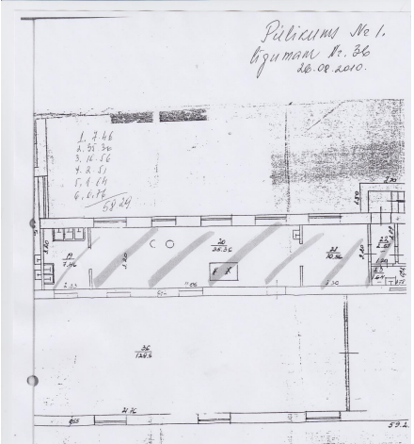

Tehniskā specifikācija
__3.daļa | Ēdināšanas pakalpojumi Rīgas Ziepniekkalna vidusskolā | Īslīces iela 4, Rīga, LV-1058  un Ozolciema iela 26, Rīga, LV - 1058

Iesniedzot piedāvājumu šajā Iepirkuma daļā, pretendents apņemas nodrošināt Skolas ēdināšanas pakalpojumus, ņemot vērā tehniskās specifikācijas vispārīgās prasības un šīs Iepirkuma daļas tehniskās specifikācijas prasības.
Skolas izglītojamo skaits, ēdienreižu veidi un ēdināšanas pakalpojuma sniegšanas laiki:
Klašu grupa/ ēdienreize (pusdienas/ brokastis/launags) | Laiks, kad attiecīgā ēdienreize tiek organizēta | Kopējais plānotais izglītojamo skaits attiecīgajā klašu grupā 2019./2020.m.g. | Plānotais ēdienreizes pasniegšanas veids: pie klāta galda vai ēdnīcas letes
Pirmsskolas grupas (3-6 gadi) (brokastis, pusdienas, launags) | 8.30-9.00  12.00-12.30  15.30-16.00 | 78 | Ozolciema iela 26; pie klāta galda
1.klase (pusdienas) | 11.05-11.35 | 65 | Ozolciema iela 26; pie klāta galda
1.klase (pusdienas) | 10.50 -11.20 | 60 | Īslīces iela 4; pie klāta galda
1.klase (launags) | 14.00-14.30 | 65 | Ozolciema iela 26; pie klāta galda
1.klase (launags) | 14.00-14.30 | 25 | Īslīces iela 4; pie klāta galda
2.klase (pusdienas) | 11.05-11.35 | 86 | Ozolciema iela 26; pie klāta galda
2.klase (pusdienas) | 10.50 -11.20 | 53 | Īslīces iela 4; pie klāta galda
2.klase (launags) | 14.00-14.30 | 75 | Ozolciema iela 26; pie klāta galda
2.klase (launags) | 14.00-14.30 | 25 | Īslīces iela 4; pie klāta galda
3.klase (pusdienas) | 11.05-11.35 | 76 | Ozolciema iela 26; pie klāta galda
3.klase (pusdienas) | 12.00-12.30 | 48 | Īslīces iela 4; pie klāta galda
4.klase (pusdienas) | 11.55-12.25 | 74 | Ozolciema iela 26; pie klāta galda
4.klase (pusdienas) | 12.00-12.30 | 54 | Īslīces iela 4; pie klāta galda
5.klase (pusdienas) | 11.55-12.25 | 67 | Ozolciema iela 26; pie klāta galda
5.klase (pusdienas) | 13.20 -14.00 | 53 | Īslīces iela 4; pie klāta galda
6.klase (pusdienas) | 11.55-12.25 | 76 | Ozolciema iela 26; pie ēdnīcas letes
6.klase (pusdienas) | 13.20 -14.00 | 50 | Īslīces iela 4; pie klāta galda
7.klase (pusdienas) | 11.55-12.25 | 65 | Ozolciema iela 26; pie ēdnīcas letes
8.klase (pusdienas) | 12.45-13.05 | 58 | Ozolciema iela 26; pie ēdnīcas letes
9.klase (pusdienas) | 12.45-13.05 | 60 | Ozolciema iela 26; pie ēdnīcas letes
10.klase (pusdienas) | 12.45-13.05 | 25 | Ozolciema iela 26; pie ēdnīcas letes
11.klase (pusdienas) | 12.45-13.05 | 22 | Ozolciema iela 26; pie ēdnīcas letes
12.klase (pusdienas) | 12.45-13.05 | 22 | Ozolciema iela 26; pie ēdnīcas letes
Slēdzot nomas līgumu (Iepirkuma nolikuma 11.pielikums), pretendentam lietošanā tiek nodotas Skolas virtuves telpas un palīgtelpas saskaņā ar zemāk norādīto Skolas telpu plānu, kā arī zemāk minētās Skolas virtuves iekārtas un inventārs ēdināšanas pakalpojuma līguma izpildei.
Ieinteresētajiem piegādātājiem tiek nodrošināta Skolas virtuves telpu un inventāra apskate iepriekš sazinoties ar Skolas kontaktpersonu Īslīces ielā 4,Rīgā, direktores vietnieci saimnieciskajos jautājumos Ināra Āboliņa, tālrunis 67670722, e-pasts zksk@riga.lv, Ozolciema ielā 26, Rīgā – direktores vietniece saimnieciskajos jautājumos Sandra Eizenberga, tālrunis 29905625, e-pasts r94vs@riga.lv.
Pretendents nodrošina visu pakalpojuma sniegšanai nepieciešamo tehnisko aprīkojumu, tai skaitā, inventāru un saimniecības pamatlīdzekļus. Nepieciešamā tehniskā aprīkojuma, tai skaitā, inventāra un saimniecības pamatlīdzekļu sarakstu pretendents iesniedz saskaņā ar Iepirkuma nolikuma 5.pielikumu, ņemot vērā tajā noteikto.
Nomas maksa mēnesī:
Īslīces iela 4 | Euro (bez PVN)
Virtuves telpu 48.6 kv.m. nomas maksa | 100.12
Palīgtelpu 64.9 kv.m. nomas maksa | 66.85
Iekārtu un inventāra nomas maksa | 1.73
Zemes noma | 8.94
Ozolciema iela 26 | 0
Virtuves telpu 109.7 kv.m. nomas maksa | 205.20
Palīgtelpu 10.8 kv.m. nomas maksa | 10.10
Iekārtu un inventāra nomas maksa | 0
Zemes noma | 5.80
Kopējā nomas maksa | 398.74
Skolas īpašumā nav iekārtas šī iepirkuma ēdināšanas pakalpojuma līguma izpildei Ozolciema iela 26.
Skolas virtuves iekārtas un inventārs Īslīces iela 4:
Nr.p.k. | Inventāra numurs | Nosaukums | Ekspluatācijā no
1. | 5531 | katls 35cm | 2004.
2. | 5532 | katls 35cm | 2004.
3. | 5533 | katls 35cm | 2004.
4. | 5534 | katls 35cm | 2004.
5. | 5535 | katls 35cm | 2004.
6. | 810 | katls ar vāku 45cm | 2003.
7. | 811 | katls ar vāku 40cm | 2003.
8. | 812 | katls ar vāku 40cm | 2003.
9. | 813 | katls ar vāku 40cm | 2003.

Skolas virtuves telpu un palīgtelpu plāns Īslīces iela 4:
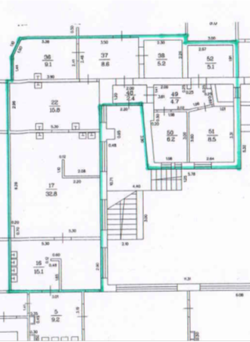

Skolas virtuves telpu un palīgtelpu plāns Ozolciema ielā 26:
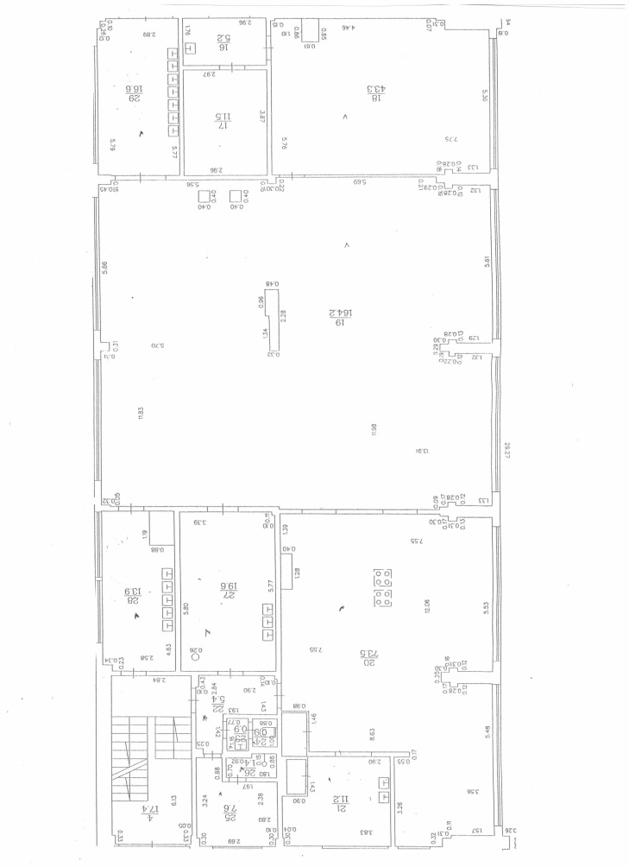

Tehniskā specifikācija
4.daļa | Ēdiena piegādes pakalpojumi Rīgas 18.vakara (maiņu) vidusskolai | Sīmaņa iela 14, Rīga, LV - 1005
Iesniedzot piedāvājumu šajā Iepirkuma daļā, pretendents apņemas nodrošināt Skolas ēdiena piegādes pakalpojumus, ņemot vērā tehniskās specifikācijas vispārīgās prasības un šīs Iepirkuma daļas tehniskās specifikācijas prasības.
Skolas izglītojamo skaits, ēdienreižu veidi un ēdināšanas pakalpojuma sniegšanas laiki:
Klašu grupa/ ēdienreize (pusdienas/ brokastis/launags) | Laiks, kad attiecīgā ēdienreize tiek organizēta | Plānotais ēdienreizes pasniegšanas veids: pie klāta galda vai ēdnīcas letes | Kopējais izglītojamo skaits attiecīgajā klašu grupā 2018./2019.m.g. | Aptuvenais izglītojamo skaits attiecīgajā klašu grupā 2018./2019.m.g., kas izmanto ēdināšanas pakalpojumus
3.klases (pusdienas) | 12.10-12.40 | Pie klāta galda | 1 | 0
5.klases (pusdienas) | 12.10-12.40 | Pie klāta galda | 9 | 7
6.klases (pusdienas) | 12.10-12.40 | Pie klāta galda | 13 | 10
7.klases (pusdienas) | 12.10-12.40 | Pie klāta galda | 23 | 6
8.klases (pusdienas) | 12.10-12.40 | Pie klāta galda | 55 | 34
9.klases (pusdienas) | 12.10-12.40 | Pie klāta galda | 55 | 30
10.klases (pusdienas) | 14.00-15.00 | Pie klāta galda | 146 | 34
11.klases (pusdienas) | 14.00-15.00 | Pie klāta galda | 129 | 13
12.klases (pusdienas) | 14.00-15.00 | Pie klāta galda | 127 | 6

Skolā nav virtuves telpas un iekārtas šī iepirkuma ēdināšanas pakalpojuma līguma izpildei. Pretendents nodrošina ēdiena piegādi un pakalpojuma sniegšanai nepieciešamo tehnisko aprīkojumu, tai skaitā, inventāru un saimniecības pamatlīdzekļus.
Ieinteresētajiem piegādātājiem tiek nodrošināta telpu apskate katru darba dienu no10.00 līdz17.00. Skolas kontaktpersonu: dir. vietn. adm. saimn. darbā Ilzi Mihno, tālrunis :29720302, e-pasts :ilzemihno@inbox.lv
Rīgas 18. vakara (maiņu) vidusskolas telpu plāns (bufetes un ēdamzāles kopējā platība 44,5 kv.m.; palīgtelpu kopējā platība 10 kv.m.):
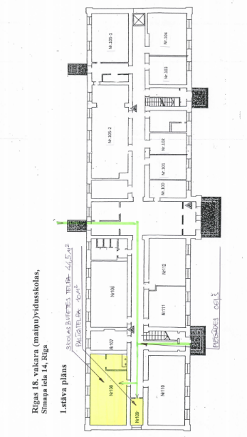
Tehniskā specifikācija
5.daļa | Ēdiena piegādes pakalpojumi Rīgas vakara ģimnāzijā | Gaiziņa iela 1, Rīga, LV - 1050
Iesniedzot piedāvājumu šajā Iepirkuma daļā, pretendents apņemas nodrošināt ēdiena piegādes pakalpojumus, ņemot vērā tehniskās specifikācijas vispārīgās prasības un šīs Iepirkuma daļas tehniskās specifikācijas prasības.
Skolas izglītojamo skaits, ēdienreižu veidi un ēdināšanas pakalpojuma sniegšanas laiki:
Klašu grupa/ ēdienreize (pusdienas/ brokastis/launags) | Laiks, kad attiecīgā ēdienreize tiek organizēta | Plānotais ēdienreizes pasniegšanas veids: pie klāta galda vai ēdnīcas letes | Kopējais izglītojamo skaits attiecīgajā klašu grupā 2018./2019.m.g. | Aptuvenais izglītojamo skaits, kuri izmanto ēdināšanas pakalpojumus 2018./2019.m.g.
7.klases (pusdienas) | 11.30 – 11.50 | Pie klāta galda | 13 | 6
8.klases (pusdienas) | 11.30 – 11.50 | Pie klāta galda | 41 | 27
9.klases (pusdienas) | 11.30 – 11.50 | Pie klāta galda | 81 | 55
10.klases (pusdienas) | 12.30 – 12.50 | Pie klāta galda | 200 | 76
11.klases (pusdienas) | 12.30 – 12.50 | Pie klāta galda | 246 | 76
12.klases (pusdienas) | 12.30 – 12.50 | Pie klāta galda | 232 | 13
Skolas īpašumā nav iekārtas šī iepirkuma ēdināšanas pakalpojuma līguma izpildei. Pretendents nodrošina pakalpojuma sniegšanai nepieciešamo tehnisko aprīkojumu, tai skaitā, inventāru un saimniecības pamatlīdzekļus.
Ieinteresētajiem piegādātājiem tiek nodrošināta telpu apskate iepriekš sazinoties ar Skolas kontaktpersonu - direktora vietnieci administratīvi saimniecības darbā Svetlana Šveca, tālrunis 26173619, e-pasts svetashveca@inboxlv.
Rīgas Vakara ģimnāzijas iznomājamo virtuves telpu un palīgtelpu plāns:
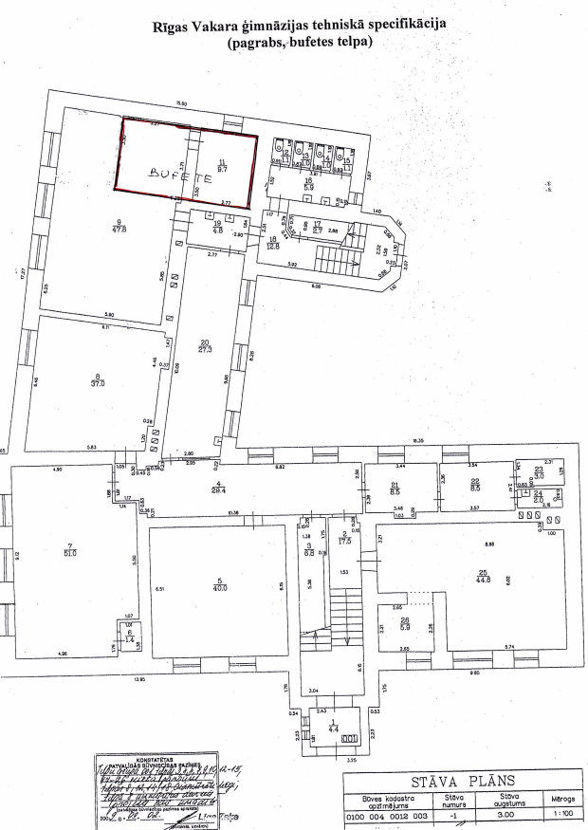

Komisijas priekšsēdētāja I.Zalāne

Graudumniece 67026892

